万方数据“外文文献保障服务平台”介绍
（https://for.wanfangdata.com.cn/）

万方数据“外文文献保障服务平台”以大数据环境下的知识发现技术为基础，整合、关联、挖掘数亿条全球优质外文学术资源，旨在切实提升全球科技文献资源的可发现度、可及性与可利用率，协助用户最大限度地组织文献资源为教学和科研服务；同时协助评估电子资源的学科保障率与利用率情况，支持向精细化资源管理与建设转型，变资源、服务采购为能力建设提升。
平台与国家科技图书文献中心（NSTL）、国家工程技术数字图书馆、荷兰威科集团（Wolters Kluwer）、剑桥大学出版社（CUP）、法国科学传播出版社（EDP Sciences）、英国皇家物理学会(IOP)、新加坡世界科技出版公司（WSP）、韩国科学技术信息研究院（KISTI）、开放获取期刊目录（DOAJ）、医学文献检索服务系统（PubMed）、电子预印本文献数据库（ArXiv）、瑞士多学科数字出版机构（MDPI）、美国科研出版社(SCIRP）、Project MUSE、Trans Tech Publications、Pulsus Group、Hapres出版社等多家国内外著名学术机构、OA出版/集成平台及预印本平台达成战略及数据合作。
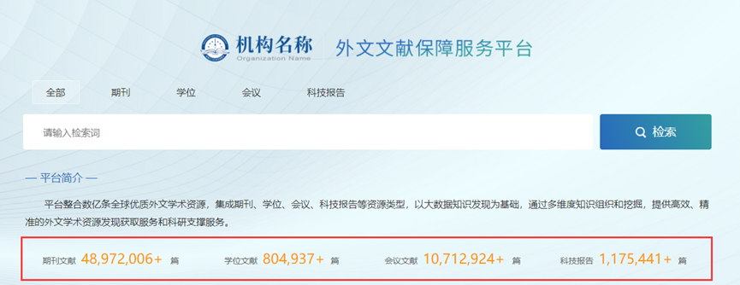
（平台首页面）
现有文献内容：
一、外文期刊：平台收录了世界各国出版的近5万余种重要外文学术期刊，涵盖自然科学、工程技术、医药卫生、农业科学、哲学政法、社会科学、科教文艺等多个学科。
数据量 | 全文获取方式 | 更新周期
期刊数量：2.4万  期刊论文：4900万全文 | 原文传递；  原文传递+OA链接  (3小时左右) | 月度
期刊数量：近2.4万  期刊论文：2400万 | OA链接 | 季度

核心收录 | 平台期刊总量 | 文献保障收录期刊量 | 覆盖率(%)
SCIE | 9500 | 8799 | 92.62
SSCI | 3533 | 3289 | 93.09
AHCI | 1854 | 1434 | 77.35
ESCI | 7671 | 4750 | 61.92
EI | 4786 | 3448 | 72.04

二、外文学位：平台收录了来自欧美国家2,000余所知名大学的优秀博硕士论文80万余篇，涵盖自然科学、工程技术、医药卫生、农业科学、哲学政法、社会科学、科教文艺等多个学科。
数据量 | 全文获取方式 | 更新周期
覆盖国家：56个  学位论文：80+万  覆盖高校：4600余所 | 原文传递  （30分钟） | 季度
已上线2万 ，后续采集中 | OA链接 | 季度

三、外文会议：平台收录了1985年以来世界各主要学协会、出版机构出版的学术会议论文1000万余篇，涵盖自然科学、工程技术、医药卫生、农业科学、哲学政法、社会科学、科教文艺等多个学科。
数据量 | 全文获取方式 | 更新周期
会议论文：1071万  会议集：13.6万 | 原文传递  （3小时） | 月度
会议论文：约50万  （国内召开的国际会议） | 在线阅读+下载 | 月度

四、外文科技报告：平台收录了1958年以来的国外行业报告、市场报告、技术报告等110余万篇，侧重于军事工程技术、民用工程技术、航空和空间技术领域、能源技术及前沿技术的战略预测等内容报告。学科涵盖、基础科学、工程技术、农业科学、医学科学等领域的科技报告信息资源。
数据量 | 全文获取方式 | 更新周期
114.8万(2014年以前的) | 原文传递  （30分钟） | 月度
3万多（2014年之后的） | OA链接 | 季度

近期平台还会陆续补充：期刊母体列表、断刊、缺期情况分析、会议母体列表、重点学科覆盖度分析、资源采集补充计划等。

